Cours 1 - 4 septembre

INTRODUCTION AUX SYSTEMES D’INFORMATION

Professeur : Thibaud de Mijolla

Nous disposons d'un partage de fichiers !
Pour s'y connecter, réseau dans l'arborescence, clic DROIT --> connecter au lecteur réseau.
Dossier : \\192.168.102.11\AI102
ID : AI102
MDP : 7z5wL2Wz
(mdp sessions ordinateurs : @FCEQL1 )

Raccourcis :
- IMPORTER DIRECT les javal.util → CTRL + ESPACE
- CTRL + D pour le Desktop
- On peut créer un fichier .bat avec les instructions qui seront exécutées par la console lors de l’ouverture !
- CTRL + MAJ + ECHAP gestionnaire des taches
- CTRL + D pour pouvoir insérer un dessin de nous en texte.
- "windows" + R : ouvre la console
- "Windows" + tab : permet de créer un autre bureau
dans la console :
- "wmic cpu"
- "CD desktop" pour se placer sur le bureau
- "mkdir " puis nom, crée un dossier du nom choisi (« md » fonctionne aussi)

Ces lignes permettent respectivement :
- de créer un dossier CpuInfo
- d'y accéder
- de créer dedans un fichier txt.

Nb : plusieurs styles de casse : CamelCase (maFonction), PascaleCase (MaFonction) ou SnakeCase : (Ma_Variable_Decimale)

Ca vous fait penser à quoi "Analyste informaticien" ?
Programmation :
- html, CSS, JS --> web
- SQL --> base de données
- Java, C#
- Ruby
- Php

Electronique :
hardware
- processeur
- carte graphique
- ccarte mère
- RAM
- ROM --> HDD
- clavier / souris / écran
- SSD

Réseau :
- Client / Serveur
- VPN
- Protocole : HTTP, TCP/IP
- Internet

Mathématiques :
- algorithmique
- logique
- système numérique (binaire ...)

Visionnage d'un film d'introduction (1h) :
Comment ça marche : la fabuleuse aventure du micro ordinateur 1994 clic https://www.youtube.com/watch?v=W20d8Pj2fy8

IBM et carte perforée, 1943 mise au point système pour calcul trajectoires.
1947 invention transistor
1959 IBM sort le premier ordinateur complètement "transistoré"
1960 banques intéressées
Conquête de la lune boost les découvertes informatiques
1964 IBM lance l'orginateur 360
1971 circuits de plus en plus intégrés, mais pas encore microprocesseurs.
1973 premier micro ordinateur vendu en France.
1981 premier PC (IBM)

Tout fonctionne en binaire.
Histoire de Intel, Ted Hoff qui bosse sur le microprocessus. 1971.
Transistor : élément de base de tous les circuits, composé de trois pattes (une entrée, une sortie, et un verrou qui permet de laisser ou pas le courant)
Plus de mille gravures dans l'épaisseur d'un cheveux !

Article intéressant sur le fonctionnement de l'ordinateur + ordinateur quantique clic https://cercle.institut-pandore.com/physique-quantique/informatique-ordinateur-quantique/

Informatique et système d'information

Petite histoire de l'informatique
Avant 1900 :
Machines à calculer utilisées depuis des milliers d'années : abaques en 3000 avant notre ère, Grecs et calculateurs analogiques très perfectionnés.
1901, île d'Antikythera, découverte datée de 80 avant notre ère d'un outil permettant de "prédire" le mouvement des planètes.
John Nepier (1550-1617), tables logarithmiques.
1641, Blaise Pascal construit une machine à additionner, Leibniz préconise peu après le sytème binaire.
Joseph Marie Jacquard (175-1834) invente un métier à tisser dont les motifs étaient indiqués par des cartons perforés.
Ada Byron, comtesse de Lovelace (1815-1852) parfois considérée comme le premier programmeur de l'Histoire (rédige un rapport sur la machine de Babbage) --> langage Ada.
1869 : première machine à pouvoir résoudre des problèmes plus rapidement qu'un humain.
Herman Hollerith (1860-1929) invente la carte perforée moderne, pour l'utiliser dans une machine destinée à analyser les résultats du recensement de 1890.
1900-1939 :
machine à factoriser des entiers 1919
Machines qui terminent les parties d'échecs par Espagnol Leonardo Torres y Quevedo (1852-1936)
1928, David Hilbert pose trois questions au Congrès International des Mathématiciens (à voir)
L'important est de comprendre le lien entre informatique et mathématiques : à la base, les ordinateurs aident les mathématiciens à résoudre des problèmes complexes.
Apres 1939
Avec la Seconde Guerre mondiale, naissance de l'ordinateur électronique : complications des calculs balistiques, qui aiguillonne son développement.
Naissance du Mark I (IBM).
Les Allemands mettent au point une machine permettant de crypter leurs données (Enigma), les anglais construisent un calculateur (le Colossus) pour aider au décryptage.
1939 : machine ABC, calculateur électroniqu pour résoudre des systèmes d'équation linéaires (n'a jamais bien fonctionné, mais source d'inspiration).
1944 : Mauchly, Eckert et Von Neumann (1903-1957) travaillent à la conception d'un ordinateur électronique, l'EDVAC. Nombreuses idées issues du premier rapport de Von Neumann qui fut très influent : nombreuses idées encore utilisées dans les ordinateurs récents (ex le tri à bulles).
1945 : Vannevar Bush publie "As We May Think", un article étonnamment prophétique sur le traitement de l'information.
1947 : invention du transistor (John Bardeen, Walter Brattain et WIlliam Shockley), permettant la révolution du microprocesseur. Prix Nobel de Physique en 1956.
1949 : mémoire à noyau magnétique
1964 : langage BASIC
1967 : remplacement des cartes perforées grace à la mise au point de la disquette
Vers la fin des années 1970's :
- ARPAnet, précurseur d'internet. Ted Hoff (né en 1937) et Frederico Faggin (Intel) conçoivent le premier microprocesseur.
- Edgar Codd (1924-2003) travaille sur les bases de données relationnelles, avancée majeure dans la théorie (...)
- langages C, Pascal et Ada. Architecture RISC (commencée par Jhon Cocke en 1975, chez IBM)

Avec le développement de l'informatique, le cryptage devient nécessaire, ici interviennent RSA (acronyme de leurs noms), avec le cryptage RSA.
Bob <-------------------> Alice
Alice envoie sa clef publique à Bob, ce dernier crypte son message avec la clef publique de Alice (décodable uniquement avec la clef privée d'Alice), et Alice peut décrypter.
1981 : premier ordinateur portable, l'Osborne I, mis sur le marché.
1984 : premier Macintosh. Franc succès commercial de masse.
1985 : CD ROM (Read Only Memory) apparait et remplace peu à peu la disquette.
1989 : Tim Berners-Lee invente le World Wide Web (WWW) pour que les chercheurs puissent partager les informations au sein du CERN.
Après 1990 :
Microprocesseurs deviennent de plus en plus puissants et se parallélisent (multi-coeur) ; l'informatique biologique (travaux de Leonard Adleman sur l'utilisation de l'ADN comme calculateur non déterministe) ouvre de grandes perspectives.
Son avantage principal étant le parallélisme de traitement.
Peter Shor découvre que l'on peut efficacement factoriser des entiers sur un ordinateur quantitque (théorique), ce qui ouvre la voie à la programmation quantique. Google et Atos investissent massivement dans la recherche d'un orginateur quantique.
Cela permettrait de répondre rapidement à des calculs qu'un ordinateur normal met très longtemps à résoudre, et notamment application en cryptographie.

Responsive disign : en gros, on cadre le développement d'un projet en raisonnant d'abord sur le support sur lequel il sera le plus utilisé (d'abord smartphone, ensuite on adapte à l'ordinateur)
clic : https://www.alsacreations.com/article/lire/1615-cest-quoi-le-responsive-web-design.html

OS : Operating System

Les sytèmes de numération
Bit
BInary digiT, 0 ou 1 en numérotation binaire. Il s'agit de la plus petite unité d'information manipulable par une machine numérique, il est possible de représeiuunter phusiquement cette information binaire.

Le bit ayant le poids le plus faible est appelé "bit de parité" car sa valeur détermine si le nombre est positif ou négatif.
En fonction de son architecture, les processeurs lisent de gauche à droite, ou de droite à gauche.
Depuis 1998, la norme veut que qu'un kilo-octet valait 1.000 bytes.
En revanche, l'IEC a aussi défini le kilo, méga, giga et tera-binaires (multiples de 1024 et non 1000).
Un kibioctet : 1024 octets
Un Mébioctet : 1 048 576 octets

Les opérations en binaire
Addition binaire, comme cadre normal.
Soustractions :
Comme pour le système décimale, on commence à soustraire les bits de poids faible, puis on se déplace vers la gauche. Les règles de soustraction à respecter sont les suivantes (idem sauf 0 - 1 = 1, emprunt à gauche !)

Méthode pédagogique Montessori https://fr.wikipedia.org/wiki/Maria_Montessori

Opérateurs logiques
ET écrit " . " ou en java : " && "
OU écrit " + " ou en java : " || "
XOR, Ou exclusif : les deux valeurs ont des valeurs distinctes, écrit par un + entouré

La base hexadécimale :
0 1 2 3 4 5 6 7 8 9 A B C D E F

10 se note "A" par exemple

La compilation :
Elle permet au code source d'être interprêté en 0 et en 1, en langage machine ! Cela est valable pour les langages compilés ; les langages interprêtés (html, javascript, python), c'est différent : le code source est alors interprété directement, souvent pas une machine virtuelle ! Pas de compilation.
Le JAVA est partiellement compilé (par le JAVAC), partiellement interprêté.
Le fichier est d'abord compilé en héxadécimal puis machine virtuelle (qui interprête), puis langage machine interprêtable partout.

Codification d'un nombre dans un ordinateur
3 octets = 24 bits
Les entiers naturels que l'on peut stocker sur 3 octets sont donc compris entre 0 et 2²⁴ -1 (i.e entre 0 et 16 777 215) soit en binaire :
11111111 11111111 11111111
Entiers relatifs : ils peuvent être négatifs !
Utilisation du complément à deux.
Le bit de poids fort (situé tout à gauche) représente alors le signe.
Ainsi 0 code du positif ou nul, 1 du négatif.

Le codage d'informations !
Date de 1854, représentation par points et tirets (codage binaire en quelque sorte).
Il permit d'effectuer des communications beaucouo plus rapides que ne el permttait le sysyème de courrier de l'époque aux USA.
Code ASCII (American Standard Code for Information Interchange)standardisé vers 1960.
Le code ASCII a été étendu pour pouvoir coder plus de caratères.
Unicode est un système de codage des caractères syr 16 bits mis au point en 1991. Permet de représenter n'importe quel caractère pas un code sur 16 bits, indépendamment de tout système d'exploitation.
Codage Base64 (généralement pour les pièces jointes en mail)

Cours 2 - 5 septembre

Architecture Von Neumann
Organisée en 4 (cf poly)

Premier élément : la carte mère
Ou aussi Mainboard, Motherboard ou mobo : c’est le socle qui permet la connexion de l’ensemble des éléments essentiels de l’ordinateur.
Grand circuit imprimé possédant des connecteurs pour les carte d’extension etc.
Elle contient notamment :
- chipset (circuit contrôlant la majorité des ressources)
- support processeur
- bus système et bus d’extension
Désormais, en général la carte mère contient :
- une carte graphique intégrée (et non plus externe)
- carte son intégrée
- carte réseau intégrée
- etc

Le facteur d’encombrement
Désigne généralement la géométrie, les dimensions, l’agencement et les caractéristiques électriques de la carte mère.
Des standards ont été mis au points, par facilité :
- baby AT
- deuxième format : ATX → étude sur l’ergonomie ; optimisation du branchement des périphériques, et composants de la CM orientés parallèlement (pour évacuation chaleur)
- BTX : améliorations de l’agencement
- ITX

Le chipset (wiki clic)
(jeu de composants en français) : élément chargé d’aiguiller les informations entre les différents bus de l’ordinateur. Au départ, composé d’un grand nombre de composants, désormais deux éléments le plus souvent :
- NorthBridge ou GMCH (contrôleur de mémoire) : chargé de contrôler les échanges entre le processeur et la mémoire vive, d’où situé proche du processeur
- SouthBridge ICH : pour les entrée sorties entre les composants.

L'horloge et la pile CMOS
- fonctionne sans être branché

BIOS
-
Support du processeur
le processeur est le cerveau de l'ordinateur : éxecute les instructions des programmes grace à jeu d'instructions. Caractérisé par sa fréquence, i.e la cadence à laquelle il éxecture les instructions. 800 MHz équivaut à 800% d'opérations par seconde.
Deux catégories de supports :
- slot (en français "fente") : connecteur rectangulaire dans lequel on enfiche le processeur verticalement.
- socket (en français "embase") : connecteur carré possédant un grand nombre de petits connecteurs sur lequel le processeur vient directement s'enficher.
Gros rayonnement thermique, il faut dissiper la chaleur pour éviter que ses circuits ne fondent. Dissipateur thermique.
Connecteurs de mémoire vive
La mémoire vive (RAM, ie Random Access Memory) stocke des informations pendant tout le temps de fopnctionnement de l'ordinateur, contenu détruit lorsque l'ordinateur est éteint ou redémarré (contrairemetn au dd) --> on parle de volatilité.
On ne peut utiliser la RAM partout, car trop chère, ce qui en limite l'utilisation.
Se présente sous forme de barrettes qui se branchent sur les connecteurs de la CM.
Connecteurs d'extension
Les slots sont des réceptacles dans lesquels on peut brancher des extensions, ie des cartes offrant de nouvelles fonctionnalités ou de meilleures performances à l'ordinateur.
Connecteurs d'entrée-sortie
Regroupés sur le panneau arrière :
- port série (connexion des vieux périphériques)
- port parallèle (vieilles imprimantes)
- ports USB (1.1, bas débit, 2.0 haut débit)
- connecteurs RJ45 (LA ou port ethernet) pour connexion à un réseau.
- connecteur VGA (SUB-D15) pour connexion à un écran
- prise audio
La notion de BUS
Le bus informatique
On appelle bus informatique un ensemble de liaisons physiques , permettant le transport des informations. Réduire le nombre de voies. Sert à l'échange d'informations.
Caractérisé par le volume d'informations transmises simultanément (en bits). Largeur d'un bus : nombre de voies (si 32, transmission max de 32 bits).
Les ordinateurs ont généralement deux principaux bus :
- bus système, permet au processeur de communiquer ave cla mémoire centrale du système (mémoire vive ou RAM)
- bus d'extension (bus d'entrée-sortie) qui permet aux composants de communiquer entre eux.
Sous ensembles de bus :
Chaque bus est constitué de 50 à 100 lignes physiques distinctes, classées enn trois sous ensembles fonctionnels :
- bus d'adresses (dans un seul sens, transporte les adresses mémoire auxquelles le processeur souhaite accéder)
- bus de données, qui véhicule les instructions en provenances ou à destination du processeur, il d'agit d'un bus bidirectionnel
- bus de commandes

Le Processeur
Cerveau de l'ordinateur, capable de manipuler des informations numériques (exprimées en binaire), et d'éxecuter les instructions stockées en mémoire.
Premier en 1971. La puissance augmente exponentiellement.
Fonctionnement :
Le CPU (Central Processinf Unit) est cadencé au rythme d'une orloge interne, grace à un cristal de quartz : soumis à un courant életrique, il envoie des impulsions appelées "top". S'exprime en Hz.
A chaque top, le processeur exécute une action, correspondant à une instruction ou une partie d'instruction. L'indicateur, appelé CPU, permet de reprédsenter le nmobre moyen de cycles de l'horloge (...)
Une instruction est l'opération élémentaire que le processeur peut accomplir. Composée de deux champs :
- code opération (représentant l'action que le processeur doit accomplir)
- code opérande
Les instructions peuvent être classées en catégories dont les principales sont :
- accès à la mémoire : accès à la mémoire ou transferts de données entre registres.
- opérations arithmétiques
- opérations logiques
- contrôles : de séquence, branchements conditionnels, etc

Le Registre
Lorsque le processeur exécute des instructions, les données sont temporairement stockées dans de petites mémoires rapides de 8, 16, 32, 64 bits que l'on appelle registres. Selon le type de processeur, le nombre global de registres peut varier de (...)
Les registres principaux :
- registre accumulateur (ACC) stockant les résultats des opérations arithmétiques et logiques
- registre d'état (PSW Processor Status Word) permettant de stocker les indicateurs sur l'état du système (retenue, dépassement, etc)
- le registre instruction (RI), contenant l'instruction en cours de traitement
- compteur ordinal (CO, ou PC pour Program Counter) qui contient l'adresse de la prochaine instruction à traiter.
- le registre tampon, stockant temporairement une donnée provenant de la mémoire.
En gros le registre stocke des infos dont le processeur aura besoin pour l'éxection suivante.
Mémoire cache (wiki clic https://fr.wikipedia.org/wiki/M%C3%A9moire_cache)
Plusieurs niveaux, très rapides d'accès
Le processeur, selon la difficulté de la tache à accomplir, va jouer sur les différents niveaux de mémoire cache à disposition (3 niveaux dans les ordinateurs récents)
La différence de niveaux de mémoire cache permettent d'optimiser l'accès à cette dernière.
Unités fonctionneles
Le processeur est constitué d'un ensemble d'unités fonctionnelles reliées entre elles.
Transistor
1956 découverte prix nobelisée, tripod (sbustrat, grille, drain).
transistor MOS (métal oxyde silicium).
Composant actif.
Selon tension ou pas, communication ou pas.
Les circuits intégrés
puce électronique

Cours 3 - 11 septembre
Professeur : Benoit CHAUVET
contact@benoitchauvet.com

Nous allons voir :
- lignes de commande (shell)
- base de registre
- variable d’environnement
- réseaux (osi, http, serveur web)
- assembleur / compilation
- IDE

Ouvrir notre IDE Eclipse ; IDE = Integrated Development Environment

Conformément à l’habitude, on nomme notre package :
com.afcepf.demo
Ceci respecte l’usage de mettre : pays.entreprise.projet.

Voir l’arborescence réelle (dans les dossiers) de notre projet JAVA (ATL+SHIFT+W) :
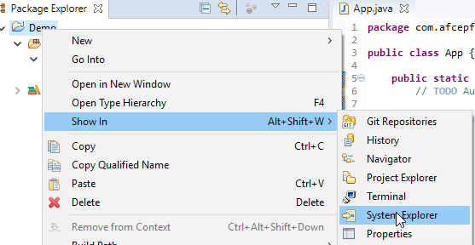
Le professeur préconise de faire deux choses en ouvrant un ordi :
1- Masquer les extensions dont le type est connu
2- Afficher les dossiers cachés
Ceci se fait dans l’onglet AFFICHAGE (cases à droite).
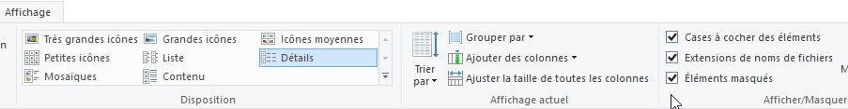
Sinon plus simple dans l’outil de recherche, ou dans les options plus « larges » (options avancées)
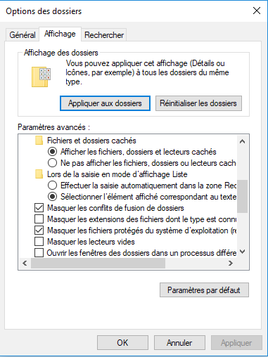

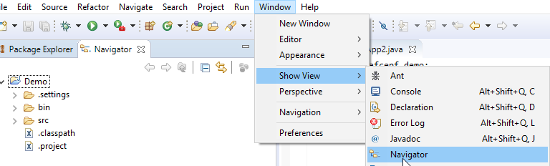
Pour voir l’arborescence des fichiers réels, dans Eclipse : window → show view → Navigator

Autocomplétion : CTRL + Espace

Si l’on ne save pas notre code avant lancement, il y a une astérix à côté du nom du projet dans le titre de l’onglet Eclipse :
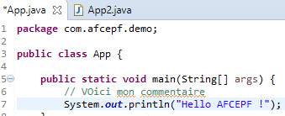

Si je lance le code, ce message proposant de lancer le code après l’avoir sauvegardé, apparaît :
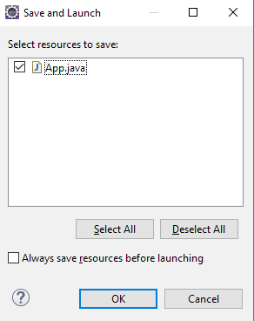
Il n’est pas complètement con de choisir de cocher la case en bas (Always save before launching).

Quant au compilateur (clic), il intervient sur le code source pour permettre d’obtenir un langage cible.
Cela permet de décrypter le langage selon la machine qui doit l’exécuter.

En JAVA, notre code source a l’extension .java
Avant tout chose, première étape de build (qui se crée avec JAVAC, pour JAVAComplilateur)
On obtient un bytecode → les fichiers ont l’extension .class
Ce bytecode est décryptable par une JVM : JAVA Virtual Machine.
La JVM a un classloader, elle contient l’exécutable JAVA.exe
Elle permet d’aller chercher les librairies, les ressources qu’on utilise dans le code.
Elle transforme au fur et à mesure de l’exécution, elle compile « juste à temps » (just in time).
On obtient un code exécutable !
Le JDK contient :
- les outils de développement (les exécutables, etc)
- le JRE (JAVA Runtime Execution)
- base class library
- JVM (JAVA Virtual Machine)
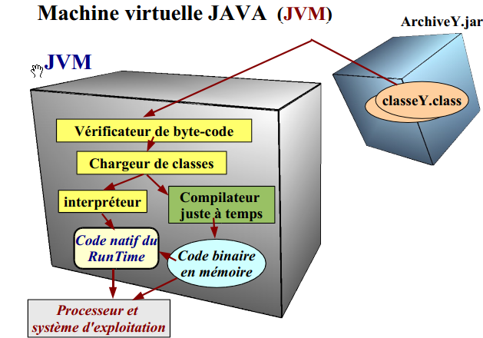
Le fichier « bin » continent les fichiers .class (dégueux à lire pour l’humain).
Fichiers en hexadécimal, codés sur deux octets (2x8 = 16).

Nb : un processeur à 2.4 GHz permet de faire 2.4 milliards d’opérations par seconde.

On ouvre la console (pas d’Eclipse mais générale) en entrant « cmd » → ouverture console.

Taper « var » puis ouvrir « modifier les variables d’environnement système »
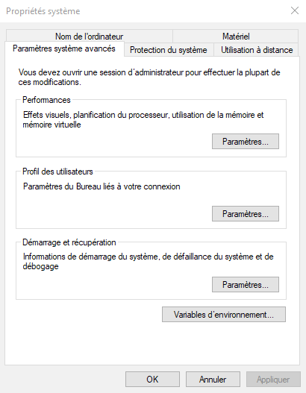

Variables d’environnement
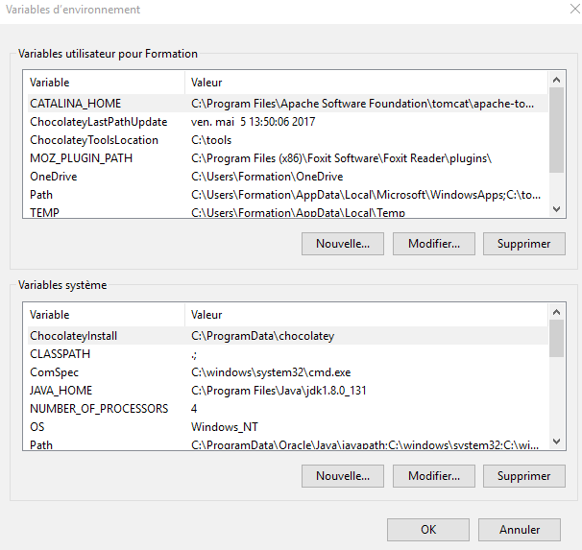
Dans variables systemes, dans PATH puis modifier :
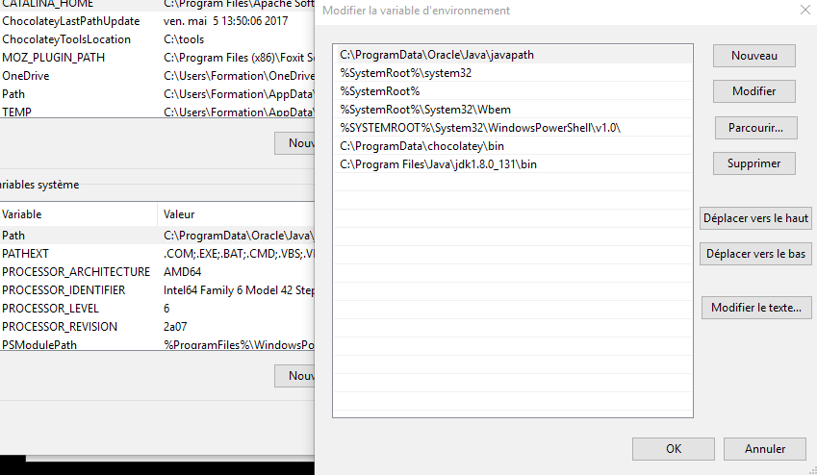
On peut voir ici les différents chemins accessibles directement dans la console (sans entrer tout le chemin d’accès, par ex dans la console taper « notepad » ouvre l’appli parce que c’est bien configuré ici dans les paths.

On a ici « Nouvelle » qui permet d’ajouter un raccourcis (en ajoutant le .exe de l’application qu’on vient d’installer ou du moins qu’on veut pouvoir lancer facilement).
Exemple on veut rajouter Notepad++
On identifie le chemin d’accès de l’appli :
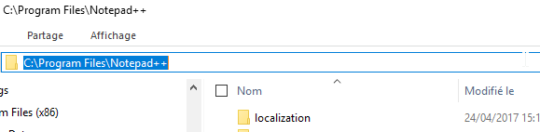
On le récupère via CTR+C :
C:\Program Files\Notepad++

On va désormais utiliser uniquement la console pour créer un programme JAVA
cd : change directory
cd .. → retourner au dossier précédent
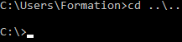

On crée avec commande « md » un dossier « java_manuel » puis on va dessus :
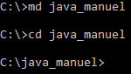

Si l’on veut que les sorties de la console soient dans un fichier (et non en console) :
> tot.txt
On referme la console, puis clic droit pour ouvrir en tant qu’admin
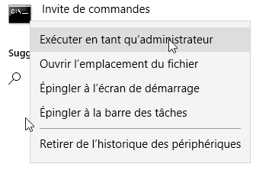

La ligne : C:\>notepad++ toto.txt permet d’ouvrir dans notepad++ toto.txt
ALT F4 = CMD + W sur mac.

Utilisation du « pipe »
On crée ainsi un fichier texte vide
Ouverture du fichier dans notepad :

On écrit un programme à la main :
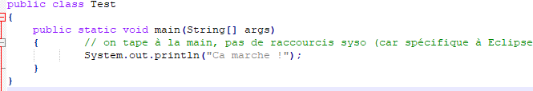
On ouvre le compilateur
Il faut distinguer les erreurs de compilation, de celles d’exécution !
Del + nom : permet de vider le contenu du fichier(nom)
rmdir + nom : permet d’effacer le fichier.

ASTUCE IMPORTANTE :
On peut créer un fichier .bat avec les instructions qui seront exécutées par la console !

Regedit contient toutes les informations de paramètres des logiciels !!
A garder en tête, méga utile.
On peut créer sa propre extension.
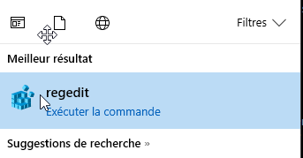

On revient à la console,
On édite notre programme

Exercice 1 :
Faire un programme donnant tous les paramètres entrés en paramètres.
On crée le document et on l’ouvre dans notepad++
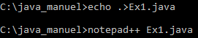

On édite ensuite selon les instructions désirées
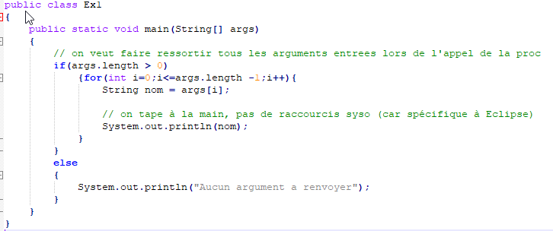
Ensuite, on compile puis on lance avec des paramètres, et HOP :
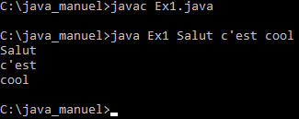

Faire une TODO LIST !!
On écrit TODO en commentaire, puis sur Tasks (ci dessous) :
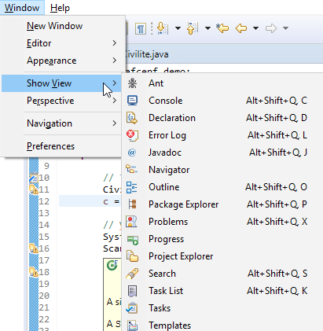

On a une liste cliquable, qui nous renvoie vers l’endroit du TODO concerné !!

Exercice 2 :
On doit entrer un Nom ?
On a alors « bonjour Nom » qui s’écrit,
Puis une partie de pierre feuille ciseau est lancée,
On demande 0,1 ou 2 (p, f, c).
On affiche le résultat de la manche : Nom : P / Ordi : C
Affichage : Nom gagne !
Affichage score total : Nom 1 – 0 Ordi
Trois sets gagnants, le premier arrivé à trois points gagne.
Rejouer ? (o/n)

Tirage d’un nombre aléatoire entre 0 et 2 (et pas 3!):
On importe d’abord import Java.util.Random;
Puis on tire
